赤峰市2021-2023年节能日光温室
（塑料大棚）标准化钢结构骨架
购置补贴试点实施方案

为贯彻落实《内蒙古自治区2021-2023年节能日光温室（塑料大棚）标准化钢结构骨架购置补贴试点实施方案》（内农牧机发〔2021〕254号）和《赤峰市人民政府关于加快推进农牧业机械化和农机装备产业转型升级的实施意见》（赤政发〔2021〕14号）精神，加快推进农业机械化与设施农业融合发展，制定本方案。
一、实施目标
发挥农机购置补贴政策的引导和支持作用，围绕实施乡村振兴战略，以支持节能日光温室生产建设带动促进设施农业机械化、智能化高标准发展，加快农牧民增收致富。指导我市节能日光温室钢结构骨架补贴试点在开展农机购置补贴工作中做到补贴产品、补贴范围、补贴对象、补贴流程等相关内容规范、高效实施。
二、补贴产品
补贴产品为节能日光温室（塑料大棚）标准化钢结构骨架，且该钢结构骨架已应用于本地区日光温室，补贴产品品目为钢结构骨架节能日光温室，主要包括全落地式、半落地式节能日光温室和钢结构骨架大棚（见附件1）。
三、补贴范围和补贴对象
（一）补贴范围。在赤峰市范围内实施。对纳入政府规划的设施农业园区、综合性农业园区或集中连片建设区的钢结构骨架节能日光温室进行补贴试点，优先支持全落地式和半落地式钢结构骨架节能日光温室。
（二）补贴对象。补贴对象为购置钢结构骨架开展节能日光温室和大棚建设的个人和农业生产经营组织，其中农业生产经营组织包括农村集体经济组织、农民专业合作经济组织、农业企业和其他从事农业生产经营的组织。
（三）起补面积。个人享受钢结构骨架日光温室补贴的起补面积为单栋室内面积不低于667平方米，累计室内面积2000平方米；农业生产经营组织享受钢结构骨架日光温室起补面积为单栋室内面积不低于667平方米，累计室内面积10000平方米。起补面积不包含耳房，单栋钢结构骨架日光温室室内面积不足667平方米的不补贴。
四、资金规模、实施试点及补贴额度
（一）补贴资金规模。每年安排中央财政资金规模不超过我市资金规模的10%，最高不超过自治区安排的年度资金限额，用于节能日光温室（塑料大棚）标准化钢结构骨架购置补贴试点，按照申请补贴先后顺序，到自治区年度资金用完为止。
（二）实施试点。2021年度选取松山区、敖汉旗、宁城县、喀喇沁旗和林西县为补贴试点旗县区。2022年和2023年将视资金规模、实际需求等情况对补贴试点范围进行修改，具体修改情况另行通知。
（三）补贴额度。
1.全落地式钢结构骨架节能日光温室：钢结构骨架日光温室每平米室内面积补贴30元。
2.半落地式钢结构骨架节能日光温室：钢结构骨架日光温室每平米室内面积补贴22.5元。
3.钢结构骨架塑料大棚：钢结构骨架塑料大棚每平米室内面积补贴9元。
单栋钢结构骨架日光温室(塑料大棚)室内面积超过667平方米的可以按比例折算补贴额度。
五、试点期限
补贴试点期限从2021年6月1日截至到2023年12月31日。
六、操作流程
节能日光温室（塑料大棚）标准化钢结构骨架购置补贴试点工作实行“先申请审核、再录入系统、先建设后补贴、县级结算、直补到卡(户)”的补贴操作方式。
（一）制定方案。试点旗县区农牧部门根据赤峰市实施方案会同财政部门按职责分工和地区实际，制定本地区实施方案。
（二）申请审核。纳入政府规划的设施农业园区、综合性农业园区或集中连片建设区的补贴资金申请对象要在项目实施前期应向当地旗县（区）农牧部门提交相关材料，旗县（区）农牧部门和财政部门根据项目建设要求，实地查验建设地点（选址是否符合政策和规范要求，场区布局是否合理），审查申报材料，填写《内蒙古节能日光温室钢结构骨架补贴申请表》（附件2），并上报盟市农牧部门和财政部门。
（三）自主购置。申请补贴对象（指购置钢结构骨架者）自主选择投档通过的生产企业及其产品，并对自主购买和安装行为的真实性负责，承担相应责任义务。购置行为及资金往来要求全程留痕备查。
（四）申请补贴。申请补贴对象在规定时间内自主向当地农机购置补贴受理部门提出申请补贴资金相关事宜。按要求提交身份证明(身份证或统一社会信用代码证)、发票、卡(账)号等材料，申请补贴对象对提交材料的真实性、完整性和有效性负责并承担相关法律责任。
（五）审核核验。节能日光温室（塑料大棚）建成后，申请补贴对象向所在旗县（区）农牧部门提交节能日光温室（塑料大棚）建设安装合同、安装清单、建设图纸等资料。旗县（区）农牧部门审核通过后，委托有资质的第三方进行现场核验，并填写《内蒙古节能日光温室钢结构骨架补贴项目核验表》（附件3）。现场验收时，同时审核确认节能日光温室（塑料大棚）设计与施工是否符合规范要求，水电路基础设施配套是否合理和满足使用要求。
(六)资金兑付。旗县（区）农牧部门和财政部门按职责分工、时限要求对补贴相关申请资料进行审核，办理补贴资金发放。旗县（区）农牧主管部门整理汇总补贴资金结算相关材料，报送同级财政部门。旗县（区）财政部门自收到同级农牧部门报账结算材料，将补贴资金符合要求的申请补贴对象的个人惠农“一卡通”（银行卡），补贴给农业生产经营组织的资金拨付到上述组织公共账户；未开设公共账户的农业生产经营组织，经组织成员同意签字，材料报旗县（区）农牧部门备案后，可拨付到组织法人或其他成员个人惠农“一卡通”账户。
（七）信息公开。各旗县区农牧部门会同财政部门将节能日光温室钢结构骨架补贴试点相关信息纳入农机购置补贴信息公开专栏，在旗县（区）政府等网站及时公开公示补贴产品的相关政策信息和专项资金安排、使用等情况。
（八）抽查。赤峰市农牧局根据补贴试点实施情况，对各试点政策落实情况进行抽查，并对抽查中发现问题按有关规定及时进行处理。
七、工作要求
（一）加强组织领导。实施节能日光温室钢结构骨架购置补贴试点是一项改革创新，是适应农牧业发展及现代农牧业建设需要的尝试，各级农牧、财政部门要加强组织领导，严守工作纪律，强化政策宣传，按照农机购置补贴政策要求，公开、公正、公平履行职责，确保政策实施达到预期效果。要加强政策调研和执行情况检查，总结分析好的做法，为下一步政策调整提供实践和理论依据。
（二）加强风险防控。试点旗县区要严格按照赤峰市实施方案以及《内蒙古自治区农机购置补贴产品违规经营行为处理办法（试行）》 (内农牧规发〔2017〕9号)要求，对节能日光温室钢结构骨架购置补贴试点补贴资金、补贴对象、补贴标准、实施程序、实施进度、资金拨付等内容的核实，有效加强风险防控。对虚假申报、以次充好、降低标准、套取补贴等违规行为要严肃处理。
（三）严肃工作纪律。试点旗县区财政、农牧部门及其工作人员、补贴资金使用单位和个人，应依法接受审计、纪检监察、财政部门、行业主管等部门监督检查，按要求如实提供检查所需的材料。在资金分配、项目安排中，存在违反规定分配或使用资金，以及其他滥用职权、玩忽职守、徇私舞弊等违法违纪行为的，按照有关法律法规追究相应责任。
（四）严格评估考核。赤峰市严格按照方案要求，对试点旗县节能日光温室钢结构骨架购置补贴试点工作进行绩效评价，建立以结果为导向的激励约束机制。同时,年终要加强试点评估工作，做好试点补贴工作总结，主要包括具体补贴情况、主要做法、存在问题、政策资金实施绩效和工作建议等,并把总结评估政策实施情况于每年11月15日前报送赤峰市农牧局和财政局。

附件： 1.节能日光温室钢结构骨架不同类型示意图
2.内蒙古节能日光温室标准化钢结构骨架补贴申请表
3.内蒙古节能日光温室钢结构骨架补贴项目核验表
4.内蒙古2021-2023年农机新产品购置补贴机具补贴额一览表

附件1
节能日光温室钢结构骨架不同类型示意图
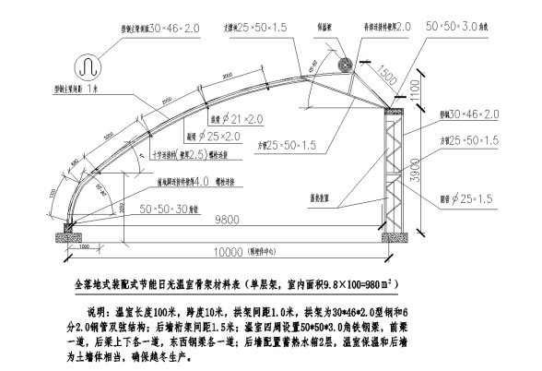
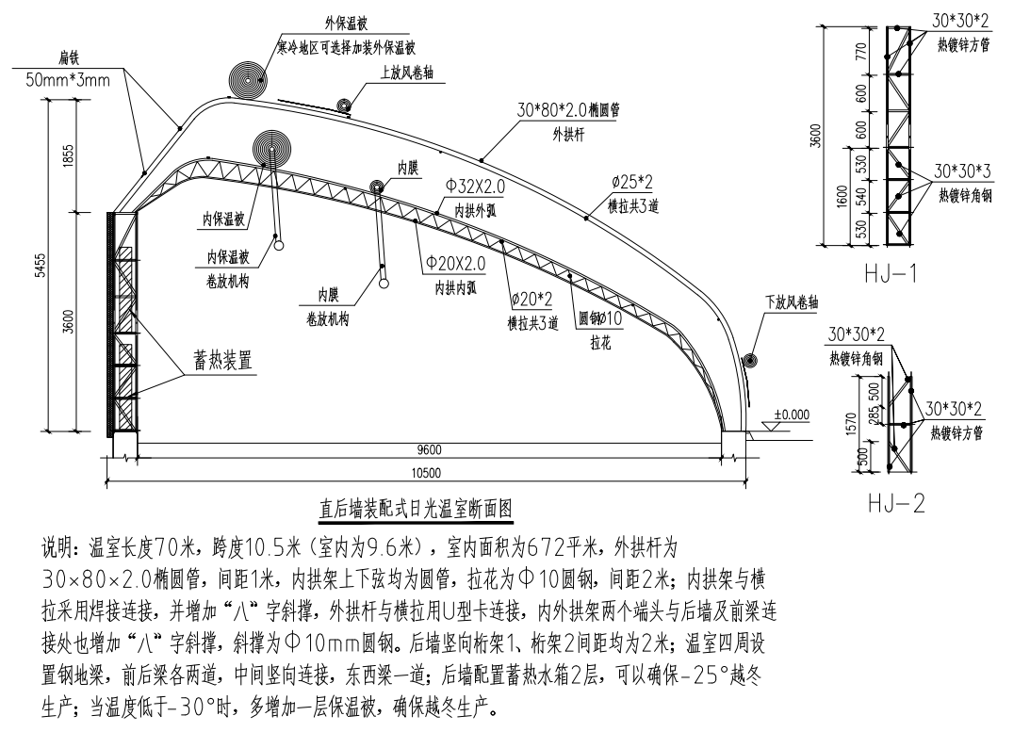
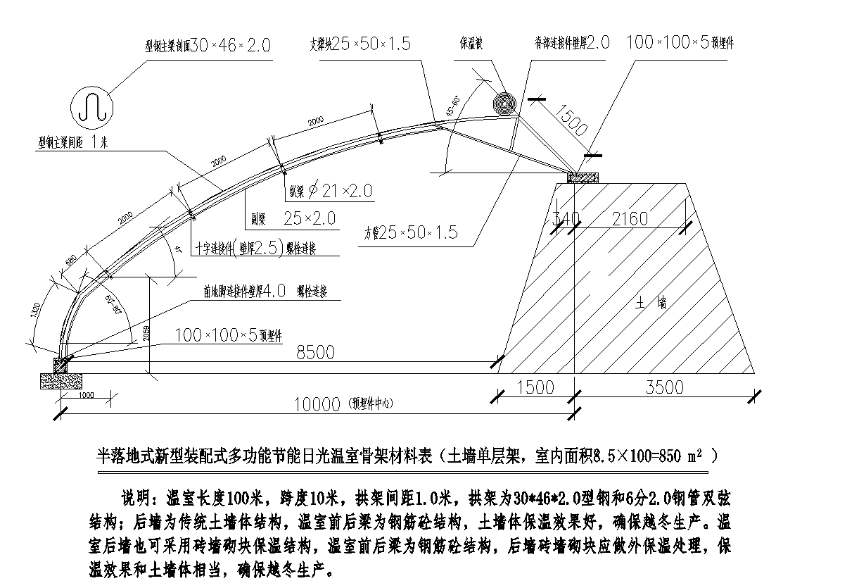

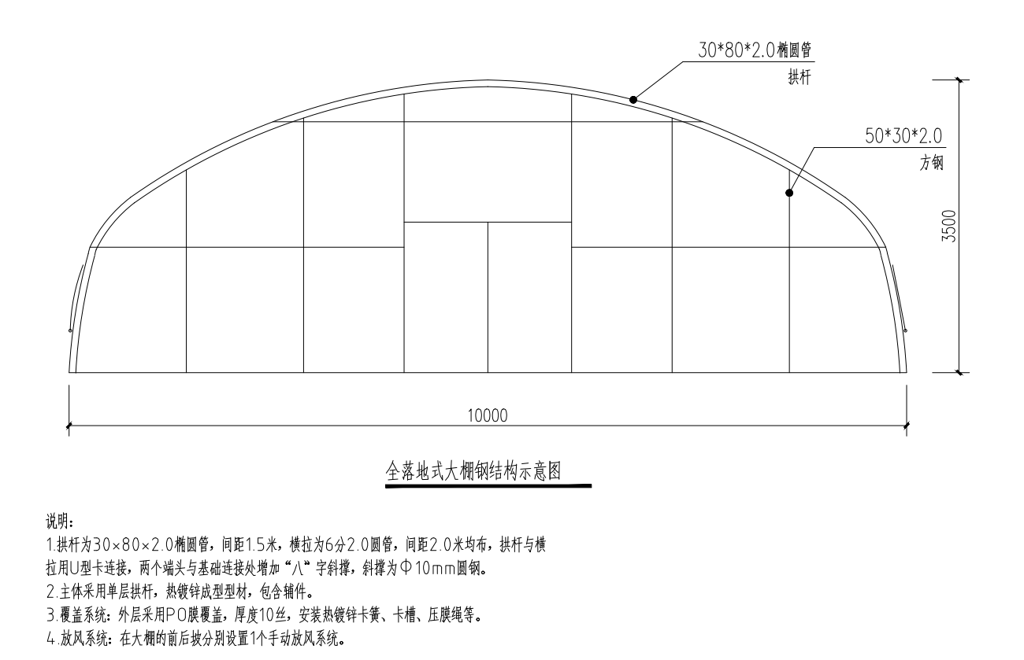
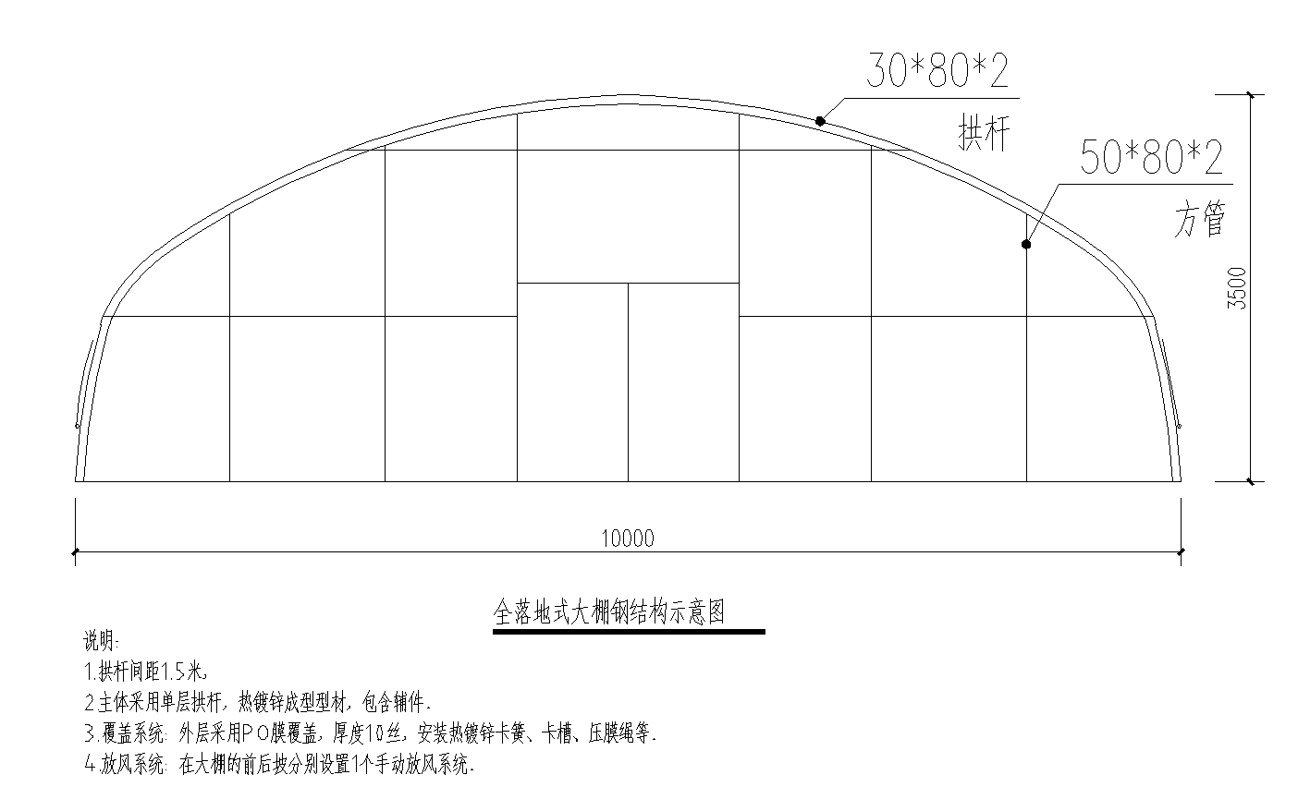
附件2
内蒙古节能日光温室钢结构骨架补贴申请表
姓 名  (组织名称) |  |  |  | 身份证号码  (工商注册号)
联系人 |  |  |  | 联系电话
联系地址 (办公地址) |  |  |  | 项目建设地址
作物种类 |  |  |  | 所在园区名称
开户行 |  |  |  | 账号或卡号
项目简介 |  | （包括建设目的、建设内容、实施计划、资金筹集等内容）
钢结构骨架基本情况 |  | 生产企业名称 | 产品型号 | 温室面积(亩) |  | 钢骨架单价（元/亩） | 总价(万元) | 建设完成时间
申请补贴主体承诺 |  | 1.本人对所提供的申报资料和相关信息的真实性负责，并承担法律后果；  2.项目按计划进度施工，并在规定时间内按期完成；  3.保证使用备案通过的企业产品，建设质量符合补贴要求；  4.不改变农业属性，不将温室用于餐饮住宿等经营性活动；  5.配合管理部门对补贴项目的抽查、确认等工作；  6.如存在弄虚作假、违法违规行为以及违反上述承诺的，取消补贴资格。  申请人（法人代表）签名： （手印或盖章） 年 月 日
乡镇政府（街道办事处）意见 |  | 负责人签名： （盖章）  年 月 日
 | 县级农机化主管部门和财政部门意见 | 农机化主管部门  负责人签名： （盖章）  年 月 日 |  |  | 财政部门  负责人签名： （盖章）  年 月 日
附件3
内蒙古节能日光温室钢结构骨架补贴项目核验表

填写单位： 填写日期： 年 月 日
温室建造企业名称 |  | 产品名称  及型号
温室建造企业联系人 |  | 企业联系电话
用户姓名 |  | 用户联系电话
温室竣工验收时间 |  | 温室面积（平方米）
建设地点
主要用途
主要技术参数及配置
现场验证情况 | （现场运行情况、使用效果等）  验证人员签字： 年 月 日
用户评价意见 | （对温室整体性能、适用性、故障情况、安全性、售后服务等进行评价）  用户签字（盖章或手印）  日 期： 年 月 日
核验意见 | （综合评判是否适用于本地农业生产并填写明确意见）  盖 章：  日 期： 年 月 日
备注：此表一式两份，一份交由申请企业，一份由实地验证单位留存。附件要提供含内景、整体外貌共2张照片。

附件4

内蒙古自治区2021-2023年农机新产品购置补贴机具

补贴额一览表
序号 | 大类 | 小类 | 品目 | 分档名称 | 基本配置和参数 | 中央财政补贴额（元） | 类型
1 | 其他机械 | 其他机械 | 温室大棚 | 全落地式钢结构骨架日光温室 | 全落地式钢结构骨架日光温室。建设质量符合国家标准《农业温室结构荷载规范》（GB/T51183-2016）的规定，基本配置和参数符合方案要求。 | 30元/㎡ | 非通用类
2 | 其他机械 | 其他机械 | 温室大棚 | 半落地式钢结构骨架日光温室 | 半落地式钢结构骨架日光温室。建设质量符合国家标准《农业温室结构荷载规范》（GB/T51183-2016）的规定，基本配置和参数符合方案要求。 | 22.5元/㎡ | 非通用类
3 | 其他机械 | 其他机械 | 温室大棚 | 钢结构骨架塑料大棚 | 钢结构骨架塑料大棚。建设质量符合国家标准《农业温室结构荷载规范》（GB/T51183-2016）的规定，基本配置和参数符合方案要求。 | 9元/㎡ | 非通用类

